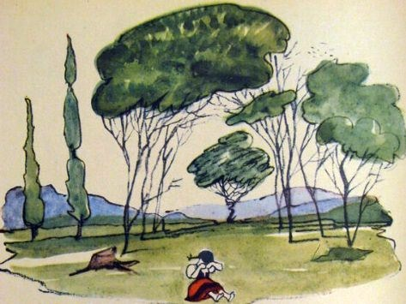
Жила в одном селении девочка, которая не любила ходить ножками. Звали эту ленивую девочку Бручолина. И была у нее бабушка, старенькая, седая.
Вот однажды пошла бабушка с внучкой на лужок цветы собирать. Нарвали они большой букет ромашек и одуванчиков и не спеша отправились домой. Но очень скоро Бручолине надоело идти самой, она остановилась и захныкала:
– Хочу на ручки, хочу на ручки! Стала ей бабушка выговаривать:
– И не стыдно тебе! Ведь ты уже совсем большая! Не возьму тебя на руки! – повернулась и ушла.
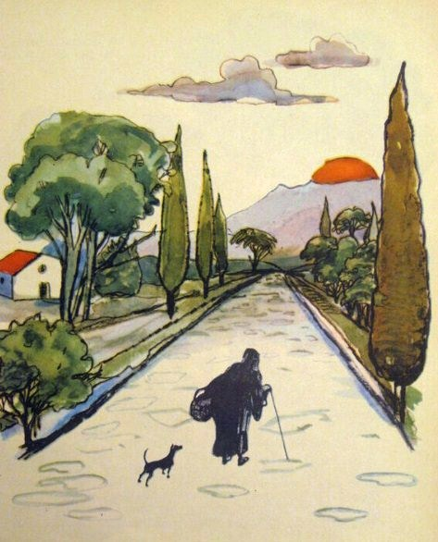
Села Бручолина на землю и заплакала:
Кто меня отнесет домой?
Бабушка моя ушла…
Прибежал зайчик:
– Садись, я тебя отнесу.
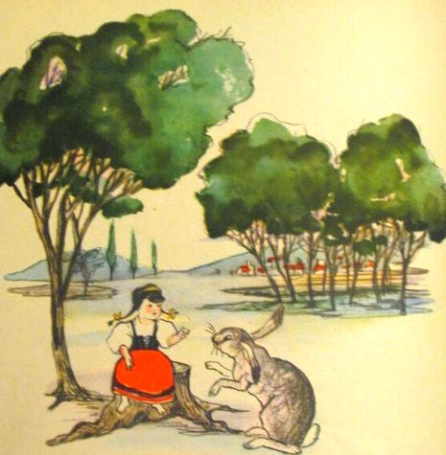
Уселась Бручолина зайцу на спину, и косой поскакал по тропинке. Но ведь зайцы – народ пугливый. Вот и наш зайчишка при каждом шорохе спешил спрятаться в лесок. Лежит за пеньком; не шелохнется, только усики еле заметно подрагивают. Устала Бручолина ждать, пока у трусишки страх пройдет. Стоит она у пенька и зовет:
Кто меня отнесет домой?
Бабушка — моя ушла,
Заяц всего боится…
Тут подползла к ней улитка:
– Я тебя отнесу. Влезай на крышу моего домика. Домик хоть и маленький, но крепкий; влезай, не бойся.
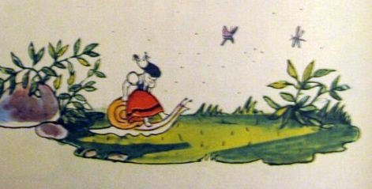
Бручолина взобралась на крышу домика, и улитка тронулась в путь. Пригревало солнышко, и девочка не заметила, как заснула. Проснулась она через час, а может, и через два, смотрит – а улитка еще от одного куста до другого не доползла. Ничего не поделаешь, пришлось Бручолине распрощаться и с улиткой. Прислонилась Бручолина к дереву, стоит пригорюнившись, вот-вот расплачется. Очень ей себя стало жалко. Она и в самом деле заплакала:
Кто меня отнесет домой?
Бабушка моя ушла,
Заяц всего боится,
Улитка еле ползет…
Подбежала козочка:
– Садись, я тебя отнесу.
Села Бручолина к ней на спину, и коза поскакала вперед.
Ой, сейчас упаду! – испугалась Бручолина. И только она об этом подумала, как и вправду свалилась на землю.
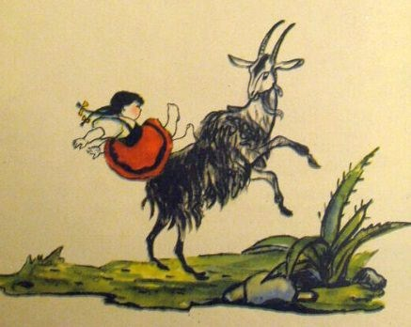
Встала она, отряхнулась, смотрит – а козочки и след простыл. Тут уж Бручолина не на шутку испугалась. Закричала она что было силы:
Кто меня отнесет домой?
Бабушка моя ушла,
Заяц всего боится,
Улитка еле ползет,
Коза убежала…
Подскакала к ней лошадка:
– Я тебя отнесу.
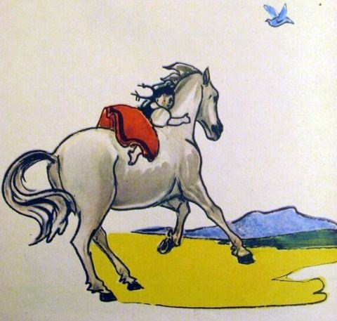
Лошадка опустилась на колени, подождала, пока Бручолина взобралась к ней на спину. Потом поднялась и поскакала.
Бручолина обеими руками уцепилась за лошадиную холку, но все-таки не удержалась и упала прямо в траву. Лежит в траве и горько плачет:
Кто меня отнесет домой?
Бабушка моя ушла,
Заяц всего боится,
Улитка еле ползет,
Коза убежала,
Лошадка скачет во весь опор…
Прилетел голубь:
– Я тебя отнесу. Только крепче держись за шею. – И взмыл в небо. Он поднялся так высоко, что у Бручолины голова закружилась.
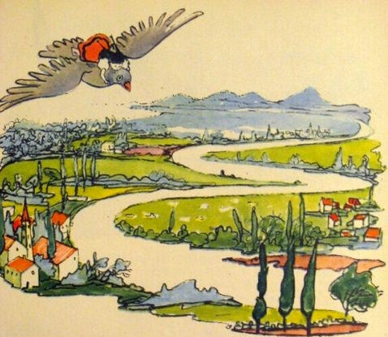
– Милый голубь, поскорее спусти меня на землю! – попросила девочка.
Внизу тоненькой светлой полоской тянулась речушка. Голубь покружил над водой и плавно опустился на песчаный берег.
– Прощай, девочка, меня дома детки ждут, – сказал он. Взмахнул крыльями и полетел дальше.
Снова Бручолина одна. Смотрит – мимо лодка плывет. Подбежала она к воде и тихонько так спрашивает:
Кто меня отнесет домой?
Бабушка моя ушла,
Заяц всего боится,
Улитка еле ползет,
Коза убежала,
Лошадка скачет во весь опор,
Голубь летает слишком высоко…
Пристала лодка к берегу:
– Садись, я тебя отвезу.
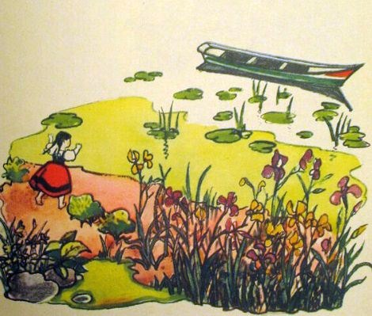
Села Бручолина в лодку, и они поплыли. Но лодка была старая, рассохшаяся. Скоро она начала протекать. Бедняжка Бручолина промочила ноги и платье. Вода в лодке все прибывала и прибывала. Счастье еще, что берег был близко. Только Бручолина успела выскочить на берег, как лодка захлебнулась и потонула. Стоит Бручолина у Речки и плачет навзрыд:
Кто меня отнесет домой?
Бабушка моя ушла,
Заяц всего боится,
Улитка еле ползет,
Коза убежала,
Лошадка скачет во весь опор,
Голубь летает слишком высоко,
Лодка потонула…
Мимо пролетала пчела.
– Ж-ж-ж-ж! Попробуй лучше идти ножками,– посоветовала она Бручолине. И улетела.
Никто больше не хотел помочь ленивой девочке. Пришлось ей самой добираться до дому. Сначала она шла медленно, потом все быстрее и быстрее. Когда она вбежала в дом, бабушка уже накрывала на стол. Ничего не сказала она внучке.
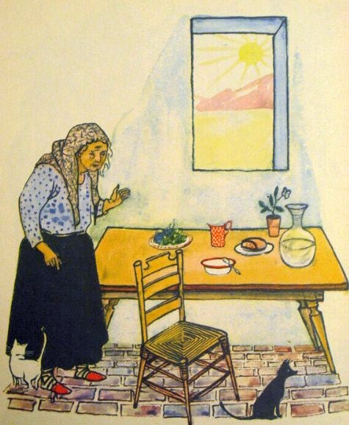
Стояла и, улыбаясь, смотрела, как Бручолина с аппетитом ест.
